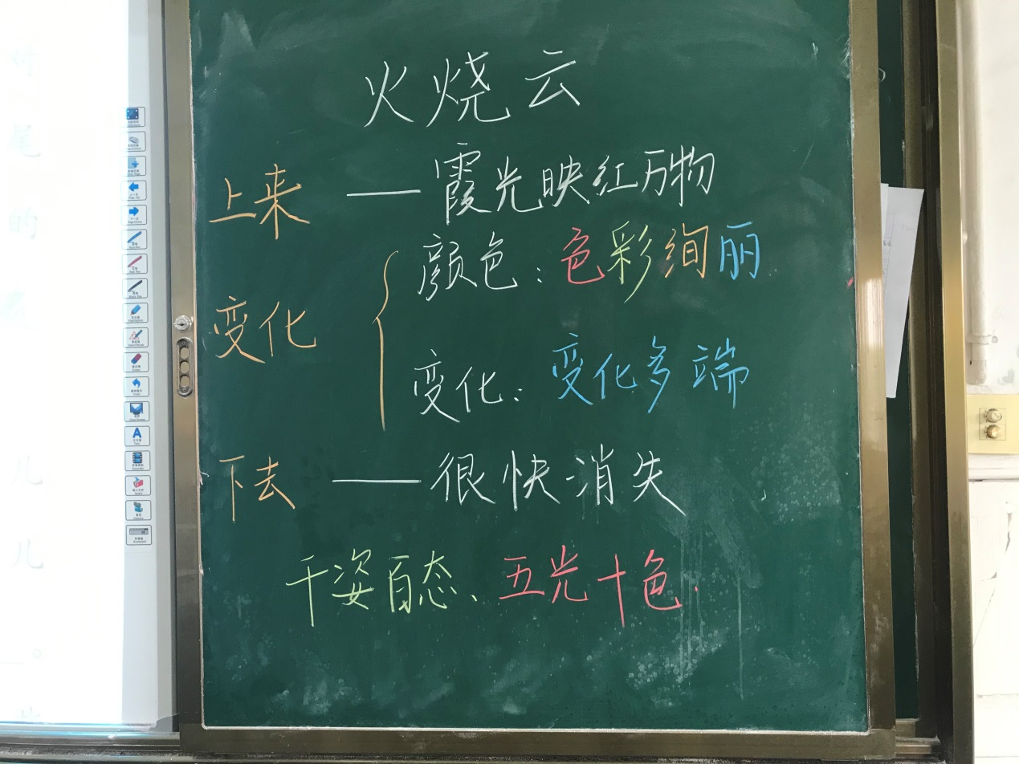

在学习本课之前，学生要明白了解火烧云就是朝霞和晚霞这一自然现象，文章按照时间顺序，将火烧云上来、变化和消失的过程详细写了出来，其中，学生在学习的过程中能通过找到颜色变化的词语以及形状变化的词语，从而概括出火烧云颜色多、变化快的特点。在学习形状各式各样的过程中，找到表示时间变化的词语，从而，加入自己的想象，进行拓展训练小练笔，将火烧云还可能出想什么形状写下来，培养想象写作的能力。